Module 5: OT Deception Technology & Honeypot Detection (การวางระบบเหยื่อล่อและการตรวจจับภัยคุกคามล่วงหน้า)

1. วัตถุประสงค์การปฏิบัติงาน (Lab Objectives)
- เข้าใจหลักการ Deception Technology ในระบบ OT/ICS: เรียนรู้กลไกการเปลี่ยนผ่านจากการตั้งรับแบบเดิม (Passive Monitoring) มาเป็นการใช้เทคโนโลยีล่อลวงเชิงรุก (Proactive Defense) เพื่อดึงดูดและดักจับผู้บุกรุก
- ฝึกฝนการติดตั้งและวางโครงสร้างเหยื่อล่อ (Decoy Asset Deployment): เรียนรู้วิธีการวางอุปกรณ์ควบคุมจำลอง (Fake Siemens PLC / Honeypot) ในตำแหน่งยุทธศาสตร์ของเครือข่ายการผลิต
- เข้าใจและประยุกต์ใช้หลักการ Near-Zero False Positive Alerts: เรียนรู้สาเหตุที่ระบบ Deception ไม่สร้างสัญญาณเตือนผิดพลาด (False Positive) เนื่องจากในสภาวะปกติจะไม่มีระบบ HMI หรือระบบการผลิตใดๆ สื่อสารกับ Decoy Asset
- ฝึกฝนการวิเคราะห์พฤติกรรมผู้บุกรุก (Intruder Behavior Analysis): ดักจับการสแกนพอร์ต (Port Scanning) และการส่งคำสั่งทดสอบโปรโตคอล OT (Modbus TCP / S7comm) ของผู้บุกรุก เพื่อยับยั้งการโจมตีได้อย่างทันท่วงที

2. สถานการณ์จำลอง และ แผนผังเครือข่ายจำลอง (Simulated Scenario & Network Topology)

📌 สถานการณ์จำลอง (Simulated Scenario)
ณ โรงงานกลั่นปิโตรเคมี (Petrochemical Refinery Plant) ทีมวิศวกร OT Security ได้รับรายงานแจ้งเตือนว่ามีแฮกเกอร์สามารถเจาะผ่านระบบเครือข่าย IT เข้ามายังเครือข่าย OT สายการผลิตได้สำเร็จ และกำลังพยายามแอบสแกนค้นหาอุปกรณ์ควบคุม PLC ในวงเครือข่าย (Network Reconnaissance) เพื่อเตรียมการสั่งปิดวาล์วฉุกเฉิน
ทีม OT Security จึงได้วางแผนใช้ยุทธวิธี Deception Technology โดยทำการตั้งค่าสร้าง “PLC ปลอม (Decoy Asset - IP: 172.20.0.99)” ซ่อนไว้ร่วมกับ “PLC จริง (Production Asset - IP: 172.20.0.20)” ในโซนการผลิต เมื่อผู้บุกรุกพยายามสแกนค้นหาเป้าหมายและเผลอส่งคำสั่งเชื่อมต่อเข้าหา PLC ปลอม ระบบ Deception Monitor จะทำการแจ้งเตือนไปยังศูนย์เฝ้าระวัง (SOC) ทันที 100% โดยไม่มีการแจ้งเตือนผิดพลาด

📐 แผนผังเครือข่ายจำลอง (Lab Network Topology Diagram)
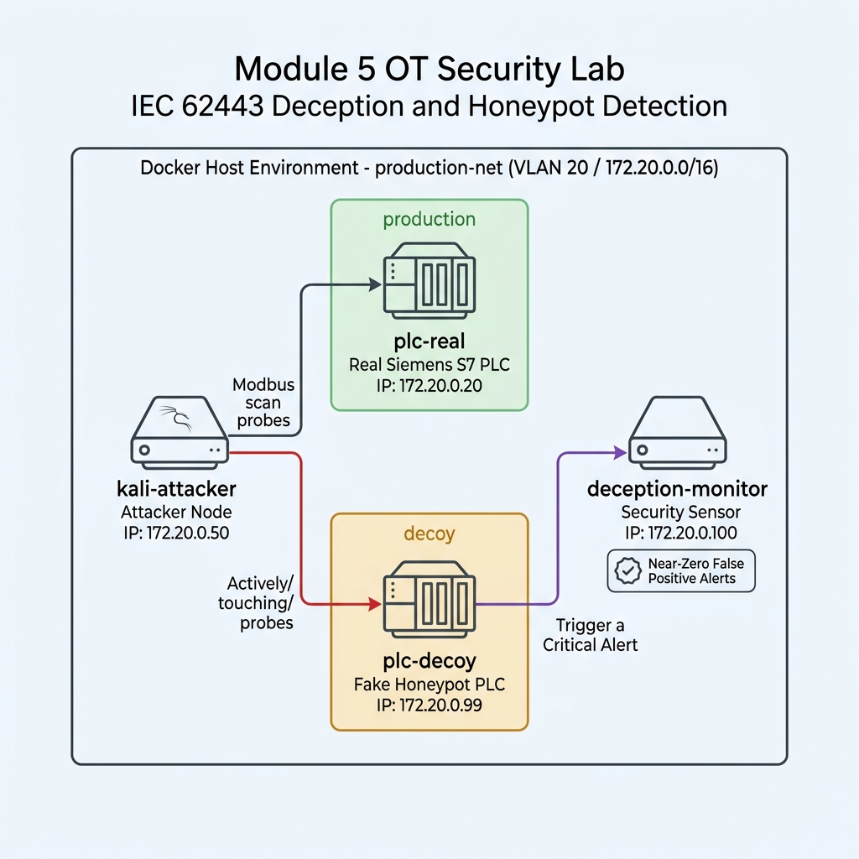
OT Security Lab Module 5 Topology Diagram

🛠️ เครื่องมือที่ใช้ในปฏิบัติการ (Tools & Environment Overview)
- 1. Real Production Asset (plc-real - IP: 172.20.0.20):
  - หน้าที่: สมองกล PLC จริงในสายการผลิต รันโปรโตคอล Modbus TCP ซึ่งต้องได้รับการปกป้องสูงสุดจากการเข้าถึงโดยมิชอบ
- 2. Decoy / Honeypot Fake PLC (plc-decoy - IP: 172.20.0.99):
  - หน้าที่: เครื่องจักรจำลอง (Conpot / Fake PLC) ที่ถูกวางล่อไว้ในวงเครือข่ายเดียวกัน โดยปรับแต่งค่า Profile ให้เหมือน PLC Siemens S7-300 ทุกประการเพื่อดึงดูดผู้บุกรุก
- 3. Deception Security Monitor (deception-monitor / ot_deception_sensor.py - IP: 172.20.0.100):
  - หน้าที่: ระบบเซ็นเซอร์มอนิเตอร์เฝ้าระวัง คอยตรวจสอบทราฟฟิกเข้าหา plc-decoy และสร้างการแจ้งเตือนแบบเรียลไทม์ (Near-Zero False Positive Alert) พร้อมบันทึกไฟล์ deception_alerts.log
- 4. Attacker Node (kali-attacker / attacker_scan.py - IP: 172.20.0.50):
  - หน้าที่: จำลองเป็นโน้ตบุ๊กของผู้บุกรุกที่หลุดเข้ามาในวงการผลิต ใช้งานสคริปต์ attacker_scan.py เพื่อสแกนค้นหาพอร์ต Modbus และส่งคำสั่งโจมตี

3. ขั้นตอนการเตรียมระบบก่อนเริ่มปฏิบัติงาน (Pre-Lab Reset)
⚠️ ข้อควรระวังสำหรับผู้เรียน: สั่งล้างระบบ Container, Volume และ Docker Network เดิมทั้งหมดก่อนเริ่มทำ Module 5 เพื่อป้องกันปัญหาพอร์ตชนกันหรือคอนฟิกค้างจากแล็บก่อนหน้า:
# 1. สั่งปิดและลบ Container, Volume และ Orphan Networks จากแล็บเดิม
docker compose down -v --remove-orphans
# 2. ล้าง Network ที่ไม่ได้ใช้งานใน Docker Engine
docker network prune -f
# 3. ลบ Container เก่าที่อาจค้างอยู่ในระบบ (ป้องกัน Name Conflict)
docker rm -f plc-real plc-decoy deception-monitor kali-attacker 2>/dev/null || true

4. ขั้นตอนการปฏิบัติงานแบบ Step-by-Step (Lab Tasks)

📁 สิ่งที่ต้องจัดเตรียม (Files Needed)
ตรวจสอบไฟล์ 3 ไฟล์หลักภายในโฟลเดอร์ปฏิบัติการ module-05-deception-honeypot:

ไฟล์ที่ 1: docker-compose.yml
version: '3.8'
networks:
production-net:
driver: bridge
ipam:
config:
- subnet: 172.20.0.0/16
services:
# 1. เครื่อง PLC จริงในสายการผลิต (Real Production Asset)
plc-real:
image: honeynet/conpot
container_name: plc-real
networks:
production-net:
ipv4_address: 172.20.0.20
# 2. อุปกรณ์เหยื่อล่อ (Decoy / Honeypot Fake PLC Asset)
plc-decoy:
image: honeynet/conpot
container_name: plc-decoy
networks:
production-net:
ipv4_address: 172.20.0.99
# 3. เซ็นเซอร์ตรวจจับการแตะต้องเหยื่อล่อ (Deception Monitor & Alert Engine)
deception-monitor:
image: python:3.10-slim
container_name: deception-monitor
volumes:
- ./ot_deception_sensor.py:/app/ot_deception_sensor.py
working_dir: /app
tty: true
stdin_open: true
command: python ot_deception_sensor.py
networks:
production-net:
ipv4_address: 172.20.0.100
# 4. โน้ตบุ๊กของผู้บุกรุก (Kali Linux Attacker / Python environment)
kali-attacker:
image: python:3.10-slim
container_name: kali-attacker
volumes:
- ./attacker_scan.py:/app/attacker_scan.py
working_dir: /app
tty: true
stdin_open: true
command: tail -f /dev/null
networks:
production-net:
ipv4_address: 172.20.0.50

ไฟล์ที่ 2: ot_deception_sensor.py
import socket
import threading
import sys
import time
from datetime import datetime
DECOY_IP = "172.20.0.99"
LISTEN_PORT = 5022 # พอร์ตดักฟังการแจ้งเตือน
LOG_FILE = "deception_alerts.log"
def log_alert(attacker_ip, port, details):
timestamp = datetime.now().strftime("%Y-%m-%d %H:%M:%S")
alert_msg = f"[{timestamp}] [🚨 CRITICAL DECEPTION ALERT] Intruder detected! Attacker IP: {attacker_ip} targeted Decoy Asset ({DECOY_IP}:{port}) - Details: {details}"
print("\n" + "="*90)
print(alert_msg)
print("🎯 Analysis: Zero False Positive! No legitimate system should ever touch the Decoy PLC.")
print("="*90 + "\n")
with open(LOG_FILE, "a", encoding="utf-8") as f:
f.write(alert_msg + "\n")
def simulate_deception_trap_listener():
# สร้าง Socket จำลองการรับ Trap สัญญาณจาก Decoy Asset
server = socket.socket(socket.AF_INET, socket.SOCK_STREAM)
server.setsockopt(socket.SOL_SOCKET, socket.SO_REUSEADDR, 1)
server.bind(("0.0.0.0", LISTEN_PORT))
server.listen(5)
print(f"[*] Deception Security Monitor is running on 172.20.0.100:{LISTEN_PORT}...")
print(f"[*] Watching Decoy Asset ({DECOY_IP}). Ready for High-Fidelity Alerting...")
while True:
client, addr = server.accept()
data = client.recv(1024).decode('utf-8', errors='ignore')
if data:
log_alert(addr[0], 502, data)
client.close()
if __name__ == "__main__":
simulate_deception_trap_listener()

ไฟล์ที่ 3: attacker_scan.py
import socket
import sys
import time
TARGET_SUBNET = "172.20.0."
DECEPTION_MONITOR_IP = "172.20.0.100"
DECEPTION_MONITOR_PORT = 5022
def scan_network():
print("[*] Attacker starting Modbus TCP port scan across 172.20.0.0/24...")
found_assets = []
# สแกนหาพอร์ต Modbus (502 / 5020) ในวงการผลิต
targets = [20, 99] # สแกนเจาะจง PLC จริง (.20) และ PLC ปลอม (.99)
ports_to_check = [502, 5020]
for last_octet in targets:
ip = f"{TARGET_SUBNET}{last_octet}"
print(f" ↳ Scanning {ip}...")
asset_found = False
for port in ports_to_check:
try:
s = socket.socket(socket.AF_INET, socket.SOCK_STREAM)
s.settimeout(1.5)
result = s.connect_ex((ip, port))
if result == 0:
print(f" [+] DISCOVERED OPEN MODBUS PLC: {ip}:{port} !")
found_assets.append(f"{ip}:{port}")
asset_found = True
# หากแตะต้องเครื่อง Decoy (.99) ส่งสัญญาณ Trap ไปยัง Deception Monitor
if last_octet == 99:
notify_deception_monitor(ip)
s.close()
break
s.close()
except Exception:
pass
time.sleep(0.5)
return found_assets
def notify_deception_monitor(target_ip):
try:
s = socket.socket(socket.AF_INET, socket.SOCK_STREAM)
s.connect((DECEPTION_MONITOR_IP, DECEPTION_MONITOR_PORT))
s.sendall(f"Unauthorized Modbus Scan / Connection Attempt on Decoy Asset {target_ip}".encode('utf-8'))
s.close()
except Exception:
pass
def attack_plc(ip):
print(f"[*] Sending malicious Modbus Write command to target PLC: {ip}...")
ports_to_check = [502, 5020]
for port in ports_to_check:
try:
s = socket.socket(socket.AF_INET, socket.SOCK_STREAM)
s.settimeout(2)
s.connect((ip, port))
# Modbus Write Single Register Packet
packet = b"\x00\x01\x00\x00\x00\x06\x01\x06\x00\x00\x00\xff"
s.sendall(packet)
resp = s.recv(1024)
print(f" [+] Packet sent to {ip}:{port}. Response received: {resp.hex()}")
s.close()
return
except Exception as e:
pass
print(f" [-] Connection error to {ip}")
def main():
if len(sys.argv) < 2:
print("Usage: python3 attacker_scan.py [scan|attack-real|attack-decoy]")
sys.exit(1)
mode = sys.argv[1]
if mode == "scan":
scan_network()
elif mode == "attack-real":
attack_plc("172.20.0.20")
elif mode == "attack-decoy":
print("[!] Attacker targeting Decoy PLC (172.20.0.99)...")
notify_deception_monitor("172.20.0.99")
attack_plc("172.20.0.99")
else:
print("Usage: python3 attacker_scan.py [scan|attack-real|attack-decoy]")
if __name__ == "__main__":
main()

🛠️ TASK 1: การติดตั้งเหยื่อล่อและเปิดระบบมอนิเตอร์ (Deception Setup)
- เปิดใช้งานระบบแล็บ:
- docker compose up -d
- เปิดหน้าจอมอนิเตอร์ตรวจจับการแตะต้องเหยื่อล่อ (Deception Monitor Log): เปิด Terminal หน้าต่างที่ 1 แล้วใช้คำสั่งติดตาม Log การแจ้งเตือนแบบเรียลไทม์:
- docker logs -f deception-monitor
- สังเกตหน้าจอ: ระบบจะแสดงสถานะว่ากำลังเฝ้าระวัง Decoy Asset (172.20.0.99) และพร้อมสร้างการแจ้งเตือนทันทีที่มีสัญญาณบุกรุก

🛡️ TASK 2: การสแกนเครือข่ายและการตรวจจับภัยคุกคาม (Near-Zero False Positive Alerting)
- จำลองแฮกเกอร์สั่งสแกนค้นหา PLC ในวงการผลิต (Network Reconnaissance): เปิด Terminal หน้าต่างที่ 2 แล้วใช้คำสั่งสแกนหาพอร์ต Modbus จากเครื่อง Kali Linux:
- docker exec -it kali-attacker python3 attacker_scan.py scan
- ผลลัพธ์บนเครื่อง Kali: ผู้บุกรุกจะพบว่ามีพอร์ต Modbus เปิดอยู่ 2 เครื่อง คือ 172.20.0.20 (PLC จริง) และ 172.20.0.99 (PLC ปลอม) โดยผู้บุกรุกจะไม่สามารถแยกแยะได้จากภายนอกเลยว่าเครื่องใดคือเหยื่อล่อ
- ตรวจสอบหน้าจอมอนิเตอร์ Deception Monitor (Terminal 1): กลับไปสังเกตหน้าต่าง Terminal 1 ที่เปิด docker logs -f deception-monitor ทิ้งไว้: ผลลัพธ์: ระบบจะเด้งการแจ้งเตือน 🚨 CRITICAL DECEPTION ALERT ขึ้นทันที แสดงไอพีของผู้บุกรุก (172.20.0.50) และเวลาที่พยายามสแกนเข้ามา
- การทดสอบส่งคำสั่งโจมตีเข้าหา PLC ปลอม (Attack Decoy Asset): สั่งให้เครื่อง Kali ยิงคำสั่ง Modbus Write เข้าหา PLC ปลอม (172.20.0.99):
- docker exec -it kali-attacker python3 attacker_scan.py attack-decoy
- ผลลัพธ์: ผู้บุกรุกถูกติดกับดัก! ระบบ Deception สกัดบันทึกพฤติกรรม พอร์ต และเป้าหมายที่ถูกโจมตีอย่างละเอียด ทำให้ทีม SOC สามารถตัดการเชื่อมต่อของเครื่อง 172.20.0.50 ออกจากสวิตช์ได้ทันที ก่อนที่แฮกเกอร์จะยิงคำสั่งเข้าหา PLC จริง (172.20.0.20)

5. แบบทดสอบและคำถามประเมินความเข้าใจ (Comprehension & Assessment Questions)
- ❓ คำถามที่ 1: เหตุใดเทคโนโลยี Deception Technology จึงถูกกล่าวว่าเป็นระบบแจ้งเตือนภัยคุกคามที่มีอัตราการเตือนผิดพลาดเกือบเป็นศูนย์ (Near-Zero False Positive Alerts)?
  - แนวคำตอบ: เนื่องจากในสถาปัตยกรรมเครือข่ายอุตสาหกรรมปกติ จะไม่มีระบบ HMI, SCADA หรืออุปกรณ์การผลิตใดๆ ที่มีข้อมูลพิกัด (IP Address) หรือจำเป็นต้องติดต่อสื่อสารกับเหยื่อล่อ (Decoy Asset) เลย ดังนั้น ทราฟฟิกหรือการเชื่อมต่อใดก็ตามที่วิ่งเข้าหา Decoy Asset จึงเกิดจากพฤติกรรมที่ไม่พึงประสงค์ การสแกนเครือข่าย หรือความพยายามบุกรุกของผู้บุกรุก 100% ส่งผลให้การแจ้งเตือนมีความแม่นยำสูงและไม่มีปัญหา Alert Fatigue เหมือนระบบ IDS/SIEM แบบดั้งเดิม
- ❓ คำถามที่ 2: ข้อแตกต่างสำคัญระหว่างการใช้ Honeypot ในเครือข่าย IT และการใช้ Deception Technology ในเครือข่าย OT คืออะไร?
  - แนวคำตอบ: ในเครือข่าย IT Honeypot มักถูกวางไว้นอก Firewall เพื่อศึกษาวิธีการและมัลแวร์ใหม่ๆ ของแฮกเกอร์ (Research Honeypot) แต่ในเครือข่าย OT Deception Technology จะถูกนำมาตั้งวางปะปนไว้ภายในโซนการผลิต (Production Zone / Purdue Level 1-2) เพื่อทำหน้าที่เป็น “สัญญาณเตือนภัยล่วงหน้า (Early Warning System)” ดักจับการแอบสแกนเครือข่าย (Lateral Movement) และถ่วงเวลาผู้บุกรุกไม่ให้เข้าถึงเครื่องจักรจริง
- ❓ คำถามที่ 3: หากผู้บุกรุกติดกับดักในระบบ Deception Technology แล้ว ขั้นตอนในการตอบสนองต่อเหตุการณ์ (Incident Response) ของวิทยากรหรือวิศวกร OT ควรเป็นอย่างไร?
  - แนวคำตอบ: ควรดำเนินการตาม Playbook ต่อไปนี้:
    - ยืนยันไอพีต้นทางของผู้บุกรุกจาก Deception Log (172.20.0.50)
    - สั่งตัดการเชื่อมต่อพอร์ตสวิตช์ของเครื่องผู้บุกรุกแบบอัตโนมัติหรือผ่าน NAC (Isolate Host)
    - ตรวจสอบประวัติบันทึกแพ็กเกจ (PCAP) เพื่อดูว่าผู้บุกรุกใช้เครื่องมือหรือสั่งคำสั่งอะไร
    - ทำการสแกนตรวจสอบความสะอาดของเครื่องจักรจริงในโซนผลิตเพื่อความปลอดภัยก่อนเปิดสายการผลิตต่อ

6. ขั้นตอนการล้างระบบหลังจบแล็บ (Post-Lab Cleanup)
docker compose down -v --remove-orphans
docker network prune -f
docker rm -f plc-real plc-decoy deception-monitor kali-attacker 2>/dev/null || true

